Управление образования Брянской городской администрации
Муниципальное бюджетное образовательное учреждение
дополнительного образования детей
«Центр внешкольной работы» г. Брянска

Городской конкурс
по гражданско – патриотическому воспитанию детей и подростков «Растим патриотов» среди педагогических работников образовательных учреждений г. Брянска.

Номинация
«Лучший сценарий мероприятия внеурочной деятельности по гражданско-патриотическому воспитанию детей и подростков».

СЦЕНАРИЙ
«Милый сердцу край»

Разработала:
Забелина Марина Анатольевна
педагог-организатор

Брянск 2013

Аннотация

№ |  | Содержание
 | Тема мероприятия | «Милый сердцу край»
 | Цель | Воспитание у детей чувства патриотизма, любви к малой Родине, интереса к истории края через активные формы воспитательной работы
 | Задачи | - создавать необходимые условия для воспитания патриотизма, как духовной составляющей личности гражданина;  - углублять и расширять знания воспитанников об истории своего края;  - воспитывать чувство гордости за свою малую Родину, за сопричастность к историческим событиям прошлых лет;  - развивать интерес к истории своего края;  - вовлекать в работу по патриотическому воспитанию детей и подростков, проживающих в микрорайонах детских клубов.  - развивать познавательную активность, творческие способности воспитанников;  - воспитание чувства ответственности за коллективное дело.
 | Форма проведения | познавательная игра – путешествие
 | Возраст участников | 9-10 лет
 | Целевая аудитория | Команды детских клубов по месту жительства.  10 команд по 10 чел.
 | Продолжительность | 45 минут
 | Место проведения | МБОУДОД «Центр внешкольной работы» г.Брянска
 | Ожидаемые результаты  . | - обогащение содержания гражданско-патриотического воспитания детей младшего школьного возраста в активной творческой форме;  - овладение воспитанниками навыками коллективного взаимодействия, проявления активной жизненной позиции, лидерских качеств;  - развитие познавательного интереса к истории родного края;  - осознание воспитанниками нравственной ценности - причастности к судьбе родного края, его прошлому, настоящему.  - вовлечение в работу гражданско-патриотическому воспитанию детей и подростков, посещающих клубы по месту жительства.
 | Музыкальное оформление | - фонограммы песен по теме мероприятия
 | Оборудование | Видеоаппаратура, аудиоаппаратура, диски с фонограммами.  Оборудование для проведения станций:  Станция «Школа искусств»  - листы бумаги (по количеству команд);  - наборы цветных карандашей и фломастеров;  - тематика рисунков: «Дворик нашей мечты».  Станция «Памятные места»  - наборы открыток с изображением брянских памятников;  - надписи к открыткам.  Станция «Площадь знаний»  - кроссворд на тему «Бежица» по количеству команд.  Станция «Юбилейная»  - зашифрованные предложения, карта – де шифр.  Станция «Спортивный манеж»  - надувные мячи.  Станция «Исторический музей»  - сигнальные флажки;  - карточки с датами;  - вопросы по истории Брянска.  Станция «Торговая палата»  - таблички с номерами от 1 до 8, вопросы;  -товары (ткань 4-х видов, коробочки и пакеты молочной продукции БМК, коробки от конфет «Брянконфи», хлеб, силикатный кирпич, игрушки: паровоз);  - цифры – номера товаров от 1 до 8.  Станция «Центр технического творчества»  -разрезанная картинка с изображением герба Брянской области;  - карты – схемы мозаики.  Станция «Аллея героев»  - портреты Д.Н. Медведева, В.Сафроновой, А. Морозова, П.М. Камозина, А. Морозовой., карточки с их фамилиями.  Станция «Парк культуры и отдыха»  - фонограммы песен военных лет.
Сценарный ход
Литературный пролог
(Участники игры проходят в зрительный зал. На фоне лирической музыки звучат слова ведущих).
1 ведущий
Каждый город хорош, в каждом люди красивы.
И глаза у любимых повсюду ясны,
Но во всей необъятной синеокой России
Для меня самый лучший мой Брянск у Десны.
2 ведущий
Город, вставший из пепла
Город добрый и славный,
Сколько дел и свершений у тебя впереди,
Ты в боях и труде завоёвывал право
Революции орден носить на груди.
1 ведущий
Всё новей и новей, всё моложе, моложе,
Он над тихой рекой, не смолкая, шумит.
Величаво и просто и по-русски надёжно
Он свою партизанскую славу хранит.
2 ведущий
Серебрится под солнцем светлый лист тополиный
И мой город, как птица, по-над взгорьям летит.
Молодой, молодой и старинный, старинный
Нам красивей тебя никогда не найти.
1 ведущий
17 сентября – День освобождения Брянщины, а к тому же и день города. С момента его освобождения прошло уже 70 лет. Эта дата вызывает в сердце каждого радость и горе, счастье, и боль и великую гордость за свой народ, его мужество и героизм.
2 ведущий
780 дней хозяйничали на Брянщине оккупанты. Это были два самых чёрных года за всю историю города. За время оккупации были расстреляны, сожжены и замучены 80 тысяч человек мирного населения.
1 ведущий
Величественный подвиг, совершённый советскими людьми на оккупированной гитлеровцами земле, показал, что наш народ в любых, самых трудных условиях, всегда остаётся верным своей родине.
2 ведущий
В преддверии 65-летия Победы президент Российской Федерации Д.А. Медведев подписал указ о присвоении городу Брянску почетного звания "Город воинской славы". Это высокая оценка ратных дел многих поколений горожан.
1 ведущий
Для всех нас это большое и радостное событие. Мы должны быть достойны подвига наших земляков и будем приумножать честь и славу Брянска. Вы – наше будущее, на вас мы возлагаем большие надежды. Уверены, что вы впишите славные страницы в историю не только своего района, но и всей необъятной России.
2 ведущий
Сегодня мы предлагаем вам отправиться в путешествие. В этом путешествии вы узнаете много нового и интересного из истории мужественной и героической Брянщины. Итак, в добрый путь!
Путешествие по станциям
Под фонограмму участники игры выходят из зала и расходятся по станциям. Командам уже розданы маршрутные листы. (Приложение 1). Далее игра проводится в виде путешествия по станциям:
«Школа искусств»
«Памятные места»
«Площадь знаний»
«Юбилейная»
«Спортивный манеж»
«Исторический музей»
«Торговая палата»
«Центр технического творчества»
«Аллея героев»
«Парк культуры и отдыха»

«Школа искусств»
Станция проводится в форме командной эстафеты.
Задание: каждой команде предлагается на листах с помощью фломастеров и карандашей создать картинку на тему «Дворик нашей мечты».
Условие: участники команды рисуют по очереди.
Оценивание производится по 5-бальной системе.
Критерии: соответствие тематике, аккуратность, коллективное творчество.
«Памятные места»
Станция проводится в форме лото. Участникам предлагается из набора открыток с изображением памятников Брянска выбрать памятники, расположенные в Бежицком районе и подобрать правильные названия к ним:
- памятник артиллеристам;
- бюст дважды Героя Советского Союза П.М.Камозина;
- бюст дважды Героя Социалистического труда А.А. Морозова;
- памятник Д.Н.Медведеву;
- памятник А.И.Виноградову
Оценивается количество правильно названных памятников.
«Площадь знаний»
Командам предлагается разгадать кроссворд на тему «Брянск» (Приложение 2).
Оценивается по количеству правильных ответов.
«Юбилейная»
Командам предлагается, используя карту – де шифр, расшифровать звание, которое носит город Брянск (Брянск – город воинской славы) (Приложение 3).
Оценивается по 5-бальной системе.
Критерии: быстрота, правильность, аккуратность.
«Спортивный манеж»
С командами проводится эстафета, для чего используются надувные мячи.
Оценивается по 5-бальной системе.
Критерии: быстрота, внимание, ловкость, правильность выполнения задания и командное сотрудничество.
«Исторический музей»
Задание: назвать даты, связанные с историей Бежицы и Брянска.
- Сколько лет городу Брянску? (1028 лет)
- Назовите дату, когда в летописи впервые упоминается г. Брянск? (985)
- В каком году основана Бежица? (1865)
- Назовите полную дату начала оккупации г. Брянска немецкими захватчиками во время Великой Отечественной войны? (6 октября 1941 г.)
- В каком году был освобождён г. Брянск и Бежица от немецко – фашистских захватчиков? (17 сентября 1943 г.).
- Скажите, в каком году Бежица и Брянск были объединены в один город – Брянск? (2 июня 1956 г.).
Оценка ставится по количеству правильных ответов.
«Торговая палата»
Командам задаются вопросы. Для того, чтобы дать ответ, команде нужно поднять табличку с номером ответа соответствующего товара. Оценка ставится команде, поднявшей табличку и давшей правильный ответ первой.
- Первая продукция Брянского камвольного комбината была выпущена 17 сентября 1956 г. (к 13 годовщине со дня освобождения города) Поднимите табличку с цифрой, соответствующей номеру этой продукции (ткань, пряжа).
- Раньше этот завод назывался «Красный профинтерн». Сейчас это крупнейшее предприятие носит другое название. Какую продукцию он выпускает? (тепловозы, вагоны)
- Ни одно строительство не может обойтись без продукции силикатного завода. Что за продукция? (кирпич).
- Основную продукцию этого комбината любят не все ребята, особенно в кипячёном виде. Что не любят ребята и без чего не может работать этот комбинат? (молоко и молочные продукты).
- Какая продукция, выпускаемая одной из фабрик нашего района, одерживает победу над «Сникерсами» и «Марсами»? (фабрика «Брянконфи»).
- Продукция этого комбината «всему голова» на любом столе и выпускается в нашем районе с 1913 года. Итак, всему голова – это…(хлеб).
«Центр технического творчества»
Командам предлагается собрать мозаику (пазлы) - герб Брянской области (Приложение 4).
Оценивается правильность собранного рисунка по 5-бальной системе.
«Аллея героев»
Командам предлагается сопоставить фотографии известных в Брянске людей с их фамилиями ( Д.Н.Медведева, В. Сафроновой, А.Морозовой, П.М.Камозина, А.А.Морозова).
Оцениваются правильно сопоставленные герои с их фамилиями.
«Парк культуры и отдыха»
Ребятам предлагается угадать и исполнить песни военных лет.
Оценивается каждая правильно угаданная песня и её исполнение командой.

После прохождения всех станций, участники собираются в зрительном зале. Производится подсчёт баллов, полученных каждой командой.
Проводится награждение победителей и участников.

Список литературы

- Брянску 1000 лет, Сборник документов и материалов,- Тула. Приокское книжное издательство, 1986 г.
- Васенков В. Партизанскими тропами Брянщины, - Профиздат. 1971 г.
- Войстроченко А.Ф. Вечный свет подвига, - М.: ДОСААФ, 1985 г.
- Исайчиков Ф.С. Именные улицы Брянска, - Брянск, 1999 г.
- Мизерова Н.А. Культура Брянска, - Брянск, 2003 г.
- На земле Пересвета. Сост. Н.Родичев,- «Современник» Москва, 1981 г.
- Наща родная Брянщина, - Издательство Приокское, 1972 г.
- Памятники истории и культуры Брянщины,- Брянск, 1970 г.
- Партизаны Брянщины. Сост. Петрова З.А., Ткаченко А.И., Фишман И.И.- Тула, 1970 г.
- Полозов В., Скидан В. Брянск 1000 – летний,- Тула, 1985 г.
- Русанова Р., Соколов Я. На славной Брянской земле,- Тула, 1975 г.

риложение 1
Маршрутный лист №1
игры-путешествия «Милый сердцу край»
Название команды ____________________

№ | Название станции | № кабинета | Баллы | Роспись
1. | Школа искусств»
2. | «Памятные места»
3. | «Площадь знаний»
4. | «Юбилейная»
5. | «Спортивный манеж»
6. | «Исторический музей»
7. | «Торговая палата»
8. | «Центр технического творчества»
9. | «Аллея героев»
10. | «Парк культуры и отдыха»
 |  | ИТОГ

Приложение 2
Кроссворд «Брянск»
 |  |  |  |  |  |  |  |  | 1.Т
 |  |  | 2.Д |  | 3.М | Е | Д | В | Е | Д | Е | В
 |  |  | Е |  |  |  |  |  | Н |  |  |  |  |  | 4.Б
 |  |  | 5.Б | Е | Ж | И | Ц | К | И | Й |  |  |  |  | О |  | 6.К
 | 7.Е |  | Р |  |  |  |  |  | Ш |  |  |  |  |  | Л |  | А
У8. | Л | Ь | Я | Н | О | В | А |  | Е |  |  |  |  |  | В |  | М
 | Ь |  | Н |  |  |  |  |  | 9.В | И | Н | О | Г | Р | А | Д | О | В
 |  |  | С |  | 10.Д | Е | С | Н | А |  |  |  |  |  |  |  | З
 |  |  | К |  |  |  |  |  |  |  |  |  |  |  |  |  | И
 |  |  |  |  |  |  |  |  |  |  |  |  |  |  |  |  | Н
По вертикали:
1.Княгиня, с именем которой связаны многие преобразования в жизни детей и рабочих в дореволюционной Бежице.
2. Древнее название города Брянска.
4. Самый большой приток Десны.
6. Герой Великой Отечественной войны, известный брянский лётчик.
7. Дерево, изображённое на гербе Брянской области.
По горизонтали:
3. Партизан, писатель, Герой Советского Союза, имя которого носит улица в центре Бежицы.
5. Один из районов города.
8. Название площади у ДК БМЗ.
9. Командир партизанского отряда, стоянка которого находилась на «Круглом озере».
10. Река, на берегах которой расположена Бежица.

Приложение 3
Ключ для шифровки
А | Б | В | Г | Д | Е | Ж | З | И | Й
1 | 2 | 3 | 4 | 5 | 6 | 7 | 8 | 9 | 10
К | Л | М | Н | О | П | Р | С | Т | У
11 | 12 | 13 | 14 | 15 | 16 | 17 | 18 | 19 | 20
Ф | Х | Ц | Ч | Ш | Щ | Ъ | Ы | Ь | Э
21 | 22 | 23 | 24 | 25 | 26 | 27 | 28 | 29 | 30
Ю | Я
31 | 32

Текст шифровки
2 | 17 | 32 | 14 | 18 | 11
4 | 15 | 17 | 15 | 5
3 | 15 | 9 | 14 | 18 | 11 | 15 | 10
18 | 12 | 1 | 3 | 28

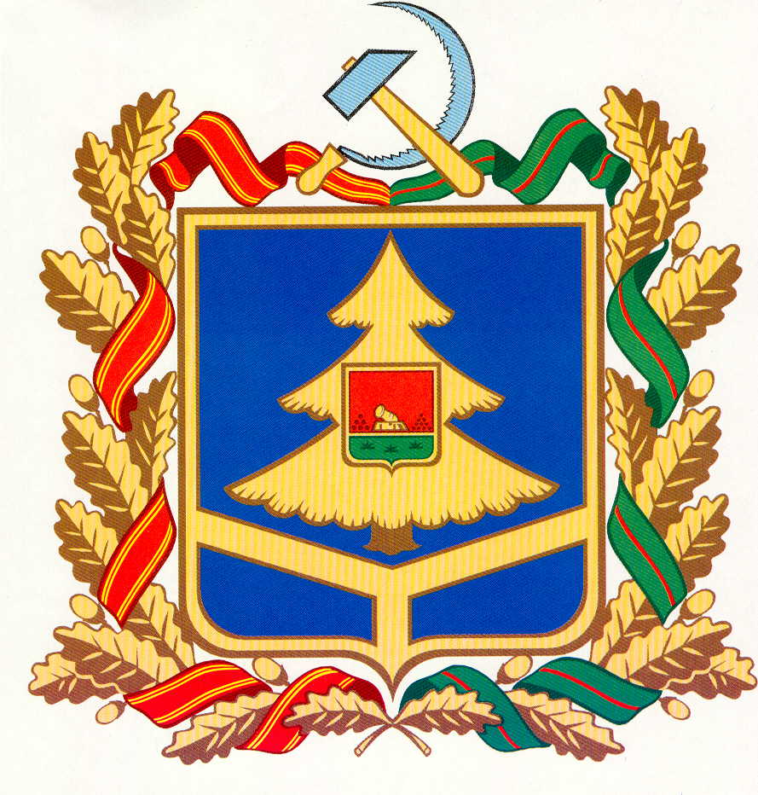
Приложение 4

